## 3、查看内存

### **:free -tm**

#### -m 　以MB为单位显示内存使用情况。

#### -t 　显示内存总和列(total)。

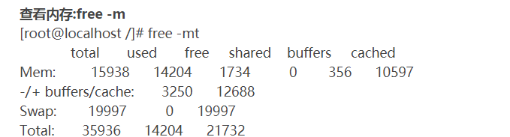

Swap为虚拟内存，当物理内存不够时,系统就会使用到swap,但swap速度比真实内存的速度要慢的多,当你电脑用到swap的时候,说明你内存不够了,需要加内存

## 4、查看cpu情况

### 1、top 实时CPU使用率

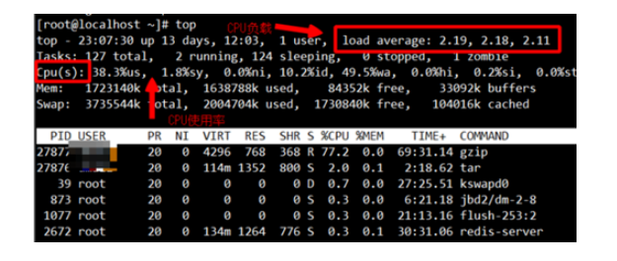

### 2、查看CPU处理器使用率

### cat /proc/stat 对于CPU使用率一般都是通过cpu状态文件查看CPU使用情况，查看

[[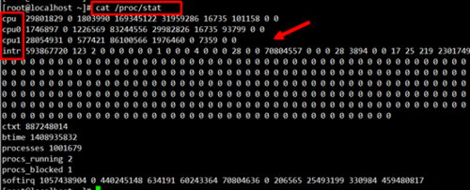](http://jingyan.baidu.com/album/e75aca8559bd02142edac688.html?picindex=3)](http://jingyan.baidu.com/album/e75aca8559bd02142edac688.html?picindex=3)